**Лабораторная работа №4 ЗАПОМИНАЮЩИЕ УЗЛЫ. РЕГИСТРЫ**

**Задание 1-2**

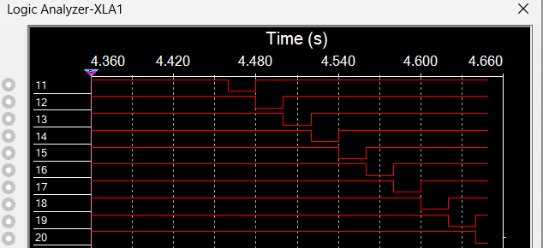



**Задание 3**

**Задание 4**